STRATÉGIE RELATIVE AUX ARCHIVES
Atelier virtuel

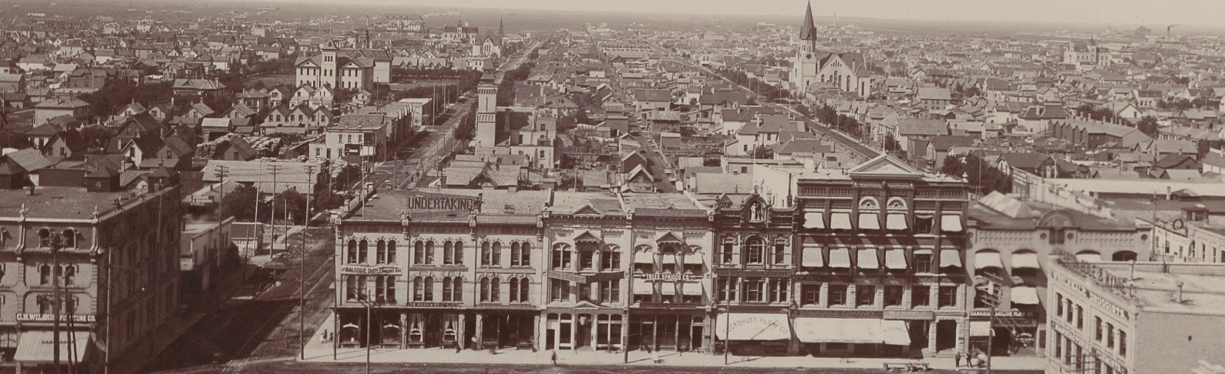

Juin 2021 (2 heures)

winnipeg.ca/strategiearchives
Afin d’assurer la préservation à long terme et l’accès à des documents irremplaçables, la Ville examine des options d’installation pour répondre aux besoins d’entreposage et de préservation de sa collection d’archives croissante, pour disposer de suffisamment d’espace pour sa programmation et pour créer un espace accessible qui permettra aux Winnipégois et Winnipégoises de continuer à avoir accès aux documents et à effectuer des recherches.
Objectif :
- Fournir le contexte et l’approche
- Discuter et recueillir des commentaires sur l’amélioration des services
- Discuter et recueillir des commentaires sur les options d’installation

Programme
Activité | Détails | Durée
Présentations | Présenter l’équipe du projet et les participants | 5 min
Présentation | Fournir le contexte  Présenter l’approche, les données recueillies, les résultats de l’étude du consultant et les mises à jour. | 25 min
Aperçu des activités | Introduire les sujets de discussion | 5 min
Discussion de groupe  Partie I : Améliorations du service | Discussion de groupe  Répondre aux questions | 20 min
Rapport | Faire part des idées du groupe | 10 min
PAUSE (15 min)
Discussion de groupe  Partie II : Évaluation des options d’installation | Discuter des options  Répondre aux questions | 20 min
Rapport | Faire part des idées du groupe | 10 min
Prochaines étapes et clôture | Aperçu des prochaines étapes  Veuillez faire circuler dans votre réseau | 10 min

Partie I : Améliorations de service (20 min)

Objectif : Discuter des besoins des membres de la collectivité et obtenir des commentaires sur les améliorations de service proposées.
Étape 1 : Chaque membre du groupe se présente au reste du groupe en indiquant son nom, son organisme et un mot pour décrire ce qu’il pense des archives de la Ville de Winnipeg.
Étape 2 : Désignez un membre du groupe comme rapporteur pour prendre des notes et les présenter à l’ensemble du groupe.
Étape 3 : En groupe, discutez des améliorations de service proposées par l’étude des archives (voir page 3).
  - Y a-t-il des services que vous aimeriez voir apparaître et qui n’existent pas?
  - Quels sont, selon vous, les services les plus importants?

Notes :
[Insérer des notes]

Domaine de service | Services actuels | Améliorations de service
Programmes publics | - Programmation hors site dans les écoles  - Conception de matériels pour les expositions hors site  - Programmation et soutien limités des cérémonies de purification. | - Programmation et événements organisés sur place, notamment des visites, des cours, des conférences, des groupes de discussion, des lancements de livres, des expositions de photos, des soirées cinéma et des réceptions.  - Expositions sur place, organisées par les Archives de la Ville de Winnipeg.  - Possibilités accrues de cérémonies, de contes et de programmes autochtones.  - Approche communautaire et partenariats avec des organismes communautaires et des programmes scolaires et universitaires.  - Engagement accru avec le public, les touristes, les étudiants et les visiteurs
Recherches | - Recherches assistées et non assistées, principalement en salle de lecture | - Capacité supplémentaire pour les chercheurs  - Davantage de postes de recherche spécialisés et mieux équipés, permettant l’accès aux documents physiques et numérisés.  - Meilleur environnement pour l’examen des documents audio et vidéo
Services d’archives | - Entreposage et conservation des documents d’archives | - Services de conservation modérés comprenant l’humidification, l’aplatissement et le nettoyage.  - Efforts supplémentaires de numérisation  - Traitement et acquisition de documents numériques
Autre | - Petits ajouts peu fréquents à la collection d’archives  - Heures d’ouverture régulières du lundi au vendredi, de 8 h 30 à 16 h 30. | - Augmentation de l’espace d’entreposage pour les documents d’archives provenant de sources communautaires (individus, familles, entreprises, organisations).  - Des heures de fonctionnement plus souples, y compris des heures limitées le soir et éventuellement le week-end

Option | Description | Coût estimatif Cost (Classe 3)
Option 1 | Construction d’un nouveau bâtiment pour les archives afin de répondre aux besoins pour une période allant jusqu’à 20 ans. | 22,3 M$
Option 2a | Deux sites d’archives : un site appartenant à la Ville, accessible au public, et un espace d’entreposage supplémentaire dans un autre lieu. | 25,8 M$
Option 2 b | Similaire à l’option 2a, mais le site du centre-ville est loué. | 20,0 M$ (location non comprise)
Option 3 | Similaire à l’option 1 : construction d’un nouveau bâtiment pour répondre aux besoins pour une période de 10 ans, avec une prolongation dans 10 ans. | 23,7 M$
Option 4 | Rénovation du 380, avenue William pour les archives. | 13,3 M$ (enlèvement des matières dangereuses non compris)

En 2019-2020, la Direction des archives et du contrôle des documents de la Ville a fait appel à Cornerstone Planning Group pour examiner les besoins en installation des archives et pour élaborer plusieurs options afin de répondre à ces besoins.

Les options ont été élaborées sur la base des hypothèses suivantes :
- Toutes les options doivent être préparées avec une estimation de classe D (avis de coût probable; équivalent à une estimation de classe 3 de -20 % à +30 %).
- Toutes les options doivent porter sur un horizon de planification de 20 ans.
- Les deux modèles, le modèle consolidé (un site pour les documents, les services et les programmes d’archives), et le modèle distribué (deux sites : un pour l’accès public et un second pour l’entreposage supplémentaire hors site) doivent être envisagés.
- Examiner la pertinence du 380, avenue William pour les archives.
- Le coût estimé ne comprend pas l’achat de la propriété.

Remarque : Les coûts estimés sont préliminaires et ne doivent pas être considérés comme les coûts finaux ou totaux du projet.
Bien que le consultant ait trouvé que les options 1 et 4 étaient les plus appropriées, la Ville de Winnipeg continue d’explorer ses options.
Le Service public présente les options qui sont actuellement identifiées. Nous prévoyons de recommander l’une de ces options à l’examen du Conseil. En fin de compte, c’est au Conseil qu’il revient de décider comment aller de l’avant, ce qui peut inclure l’exploration d’autres options à l’avenir.

Partie II : Évaluation des options d’installation (20 min)

Objectif : recueillir des commentaires sur les options explorées par l’étude du consultant.
Étape 1 : Examinez les options décrites à la page quatre.
Étape 2 : Fournir des réponses initiales aux options
- Comment voyez-vous vos besoins et vos priorités reflétés dans les options?
- Certaines options ont-elles été oubliées?
Étape 3 : Discutez de la manière dont chaque option répond aux valeurs identifiées par les parties prenantes plus tôt dans le processus et complétez le tableau.
Toutes les options d’installation doivent répondre à plusieurs exigences :
- Chambre forte à environnement contrôlé (classe A) pour 20 ans de croissance des collections.

- Espace fonctionnel pour les activités d’archivage, de numérisation et de conservation.

- Espace de programmation et d’exposition pour le public afin de favoriser l’accès et le transfert des connaissances.

- Espace de recherche pour permettre une activité accrue dans un cadre approprié.

- Espace administratif permettant de soutenir la croissance du personnel jusqu’à 20 ans
En parlant avec les parties prenantes, elles ont noté plusieurs valeurs qu’elles aimeraient voir se refléter dans le futur espace des archives, en plus des exigences. Selon vous, dans quelle mesure chaque option répond-elle aux valeurs mentionnées par les parties prenantes plus tôt dans le processus?
Remplissez le tableau ci-dessous pour déterminer une réponse pour chaque option et chaque valeur : ne reflète pas la valeur; reflète quelque peu la valeur; reflète complètement la valeur; sans objet/incertain. Ajoutez également des commentaires pour étayer votre réponse.
Notes :
[insérer des notes]

Valeur | Option 1  Nouveau bâtiment pour répondre aux besoins pendant vingt ans | Option 2a  Deux sites d’archives, tous deux propriétés de la Ville | Option 2 b  Deux sites d’archives, l’espace du centre-ville est loué | Option 3  Nouveau bâtiment pour répondre aux besoins pendant dix ans | Option 4  Rénovation du 380, avenue William | Autre option
Options de réponse  (copiez ce qui convient le mieux dans les espaces ci-dessous) | Ne reflète pas la valeur | Reflète quelque peu la valeur | Reflète complètement la valeur | Sans objet | Incertain | Pas assez d’information pour répondre
Un emplacement central et pratique

Capacité à soutenir la croissance et la diversification des collections d’archives

Capacité à répondre à la croissance des archives

Lien avec un bâtiment ou un site du patrimoine
[insérer une autre valeur]

[insérer une autre valeur]

[insérer une autre valeur]

Merci de participer aujourd’hui!

